Клуб путешествий Алвис предлагает Вам провести Новогодние праздники в горнолыжной столице Польше – городе Щирк
Вот 3 основных причины, чтобы поехать в г. Щирк:

1. Новизна направления
* Щирк – откройте для себя новое направление. Побывайте там где Вы ещё не были!!!
* Щирк – это курорт расположен в Бескидах (на юге Польши), в долине реки Жилицы, у подножия двух гор - Скшичне (1257 м над уровнем моря) и Климчок (1117 м), в 120 км от Кракова
* Щирк – это тренировочная база олимпийской сборной Польши по горным лыжам. Здесь находится более 30 профессиональных подъемников, 4 трамплина, около 30 км трасс различной сложности, из которых 10 км освещены и покрываются искусственным снегом.
* Щирк – это курорт, способствующий восстановлению здоровья после болезней дыхательных путей и сердечных заболеваний, благодаря особенности географического положения здесь отсутствуют сильные ветры.
* Щирк - это курорт отличающийся низкими ценами, по сравнению с другими курортами Польши
* На протяжении поездки на комфортабельном автобусе сопровождающий проведёт виртуальную экскурсию по этому живописному месту, расскажет о местных достопримечательностях и обычаях.
2. Отличные горнолыжные трассы + русский персональный инструктор
Спортивные возможности региона:
• Зона катания – 460-1257 м • Перепад высот – от 40 до 710 м  • Количество подъемников – 26  • Количество трасс - 29  • Общая протяженность трасс - 39 км  • Самая длинная трасса – 5,3 км  • Есть освещенные трассы | 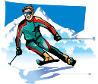
* В Щирке есть небольшая гора Salmopol, подходящая для начинающих и детей
* На протяжении всего Вашего отдыха Вас будет сопровождать инструктор мастер спорта по горным лыжам из Калининграда. Ежедневно по 2 часа в день он будет проводить с Вами обучение катанию на лыжах. (Внимание!!! Услуги инструктора включены в стоимость тура)

3.Прекрасный отдых
• Где и что поесть? - В ресторанах, кафе, барах можно попробовать знаменитое “Живец” или “Важонку” – местный горячий напиток и вкусные национальные блюда по доступным ценам. • Чем заняться, тем кто не катается на лыжах? - Здесь Вы можете кататься на санях, на собачьих упряжках, на лыжах на конной тяге, а также посетить SPA центры для ухода за телом.
• Где развлечся? - В вашем распоряжении 2 дискотеки, ночной клуб, казино, 2 бассейна.
• Что увидеть? - В Щирке есть исторические памятники : Приходской костёл св. Якуба, костёл пресвятой Девы Марии, каменные часовни 18 века многое другое.
• Какие экскурсии? - За дополнительную плату мы предлагаем поездку в аквапарк Голембиевски в г. Висла ( 24 км), экскурсию в музей пива Живец (17 км от Щирка); экскурсия в средневековый Краков ( 100 км) и соляные пещеры в г.Величка ( 100 км )

Отдых на спортивно – туристической базе Загронь

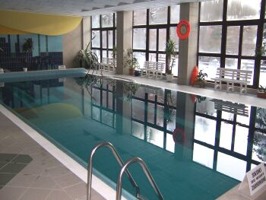 | 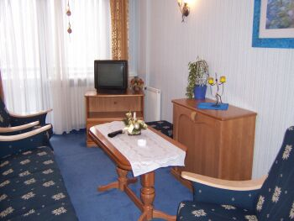 | 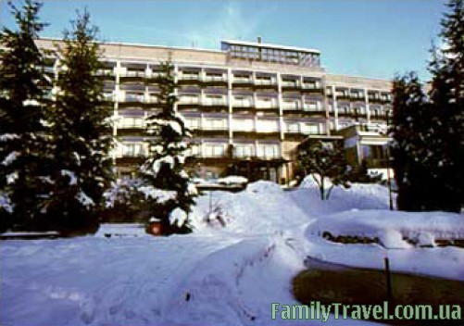
Туристическая база Загронь (г. Щирк):
- Расположена на солнечной стороне горы Климчока, на высоте 500 м над уровнем моря в близости от лыжных трасс и центра города;
- Прекрасная возможность отдыха, рекреации и оздоровления;

В гостинице:  - небольшие, но обновлённые и уютные номера;  - терасса с камином под крышей;  - детская площадка и паркинг;  - камeра хранения для спортивного инвентаря;  - своя кондитерская;  - гостеприимный персонал. |  | В номере  - балкон с прекрасным видом на горы;  - телевизор;  - телефон  - душ, санузел;  - полотенца.
Рекреационная база:  - современный бассейн (бесплатно);  - джакузи с оборудованием для водного массажа (бесплатно);  - спортивный зал (бесплатно);  - настольный теннис (бесплатно);  - финская баня (за доп. плату);  - солярий (за доп. плату);  - соляная комната(за доп. плату). | 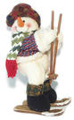
Стоимость тура с 3-9.01/6 ночей:
Спортивная база «Загронь» - 11 700 руб./экв. 265 у.е. (питание: завтрак)
^{(www.zagron.com.pl)} - 13 500 руб./экв. 305 у.е. (питание: завтрак+обедоужин)
Спортивная база «Орлиное гнездо» - 12 500 руб./экв 285 у.е. (питание: завтрак+обедоужин)
^{(www.orle-gniazdo.pl)}
Отель 3* «Альпин» (www.hotel-alpin.pl) - 17 200 руб./экв. 390 у.е. (питание: завтрак)
1 у.е. = 1 евро по курсу ЦБ + 2% на день оплаты

В СТОИМОСТЬ ВХОДИТ: проезд на автобусе туркласса, проживание в пансионате выбранным типом питания, сопровождение руководителя группы, мед.страховка (горнолыжная групповая), групповые занятия с инструктором, ежедневная доставка автобусом к подъёмникам.
КУПИТЬ:  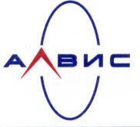 | пр. Мира, 72; тел. 77-44-27; 93-63-93  ул. Зелёная, 78-4; тел: 75-14-10  Реестровый номер туроператора ООО "Клуб путешествий Алвис" МТЗ 000741

